**简单计算机需求分析**

                         第一篇：引言

**一  编写目的**

        在日常生活中，各种各样的计算器出现在市场上，各种各样的齐全功能使人们能方便的使用计算器计算各种复杂的数据，但功能越强健的计算器价格昂贵，操作不方便，所以依靠自己学习已久的编程语言通过自己的双手设计开发一个属于自己的计算器是一件非常有意义的事情。

**二  背景**

         日常生活中，大额数字或多倍小数的计算都需要计算器的帮助，处理数字的开放，余数都离不开计算器。虽然现在的计算器价格比较低廉，但是功能过于简单，精度不大，所以设计一个属于自己的计算器来完成我们的日常生活，同时提高自己的编程能力以及团队合作意识。

**三  参考资料**

       面向对象程序设计

       java游戏开发实战宝典

尚学堂java高淇三百集大型视频

**第二篇   任务概述**

**一  目标**

       开发这个软件是为了实现基本的科学计算器的功能，主要应用于普通生活中遇到的一些问题，软件应该能够做到快速，正确，稳定，精度高计算的输入的需要的算数任务，更好的完成普通的计算器任务  
  
**二  用户的特点**

       本系统用户面向能对计算机能有一定概念并能进行基本操作的全体人员

**三   技术约束**：

       本系统采用java语言开发，利用android SDK

**四  运行环境**

        支持所有Windows NT及以上的Windows系统

**第三篇   需求规定**

**一 系统的功能要求**

             在程序设计过程中，要求计算器实现（1）简单的加减乘除，平方根功能，取余数，倒数运算功能。（2）实现数据的输入，输出，返回，计算，清零，显示，及程序退出（3）实现三角函数等功能

**二 计算器性能要求**

1时间响应要求

 用户提交数据录入时，得到返回的结果延时不超过5秒钟，得到返回数据结果延时不超过5秒钟；

      2精度要求

         本程序对输入精度无具体要求，但要在合理范围之内，输出精度要保持小数点三位,并且要有效对输入数据进行

**二 计算器性能要求**

      1时间响应要求

          用户提交数据录入时，得到返回的结果延时不超过5秒钟，得到返回数据结果延时不超过5秒钟；

      2精度要求

         本程序对输入精度无具体要求，但要在合理范围之内，输出精度要保持小数点三位,并且要有效对输入数据进行精度和类型的转换，将所有合理输入转换为字符串输出。

3 大数处理

**三 计算器系统运行要求**

              1用户界面（java GUI）

           系统用户界面应做到美观性，可靠性，简单性，易于学习使用。

              2操作方式

          鼠标点击输入或键盘输入

**四  任务时效**

     三周之内

**五  故障处理**

        1软件故障

              <1>兼容性故障

     若与使用电脑的操作系统不兼容，则不能使用此系统，应参考推荐运行系统

               <2>病毒故障

      若由于电脑感染病毒而导致该系统不能使用，解决方案是重新安装

        2硬件故障

               无

**六 界面**

**1 截图:**

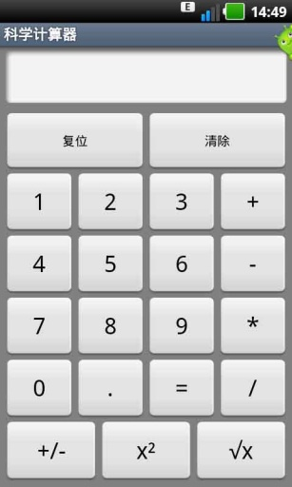

2 截图：

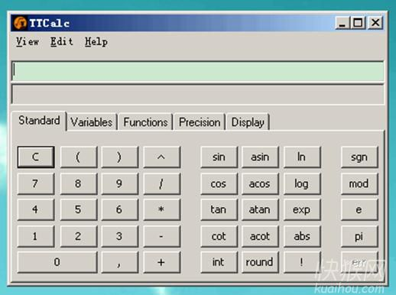

3 截图：

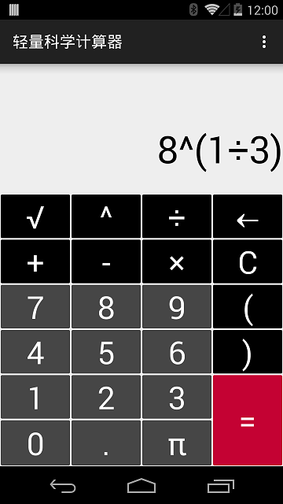

以此为参考，利用Java 。开发一款科学计算器。